**💡中小企業の経営者、管理職、人事労務担当者の方に参考になる情報をお届けします！**

**ワーク・ライフ・バランスタウンミーティングin東三河**

**～助成金活用と法改正対応で目指す**

**男性育休取得で働きやすい職場環境作り～**

**令和7（2025）年10月29日（水）**

参加費無料

日時

**13：30～15：30　（受付13:00～）**

**愛知県東三河総合庁舎**

屋外にいる男性

AI によって生成されたコンテンツは間違っている可能性があります。

アイリンク社労士事務所

代表　岩田　尊之　氏

元愛知労働局勤務　助成金コンサルタント業務

両立支援アドバイス企業数　年３０社

会場

**2階大会議室**

**（豊橋市八町通５－４）**

**30名（申込先着順）**

定員

内容

**今、選ばれる企業は「育児しやすい会社」です！**

**仕事と育児を両立できる環境づくりは、**

**従業員のキャリア継続だけでなく、**

**経営面における人的資本の活用や人材不足への備えとして**

**大きな効果を発揮します。**

**特に「男性の育休取得を推進できるかどうか」は、  
多様な人材を受け入れ、持続的な雇用を実現する重要なカギです。**

**今回のセミナー及びワークショップでは、会社を支えていく育児世代が**

**「この職場なら働き続けたい」と思える環境をどう作るのか、**

**そのための制度設計や先進企業の取り組み事例を交えながら**

**2025年10月施行　改正育児介護休業法への対応や助成金の有効活用もお伝えします。**

申込方法

・裏面「参加申込書」に必要事項を御記入のうえ、**ＦＡＸ**もしくは**メール**にてお申込みください。

**◆ FAX番号 0532-54-7239**

**◆　メールアドレス higashimikawa@pref.aichi.lg.jp**

**＜申込締切＞2025年10月2４日（金）**

**愛知県東三河総局産業労働課**

問い合わせ先

**電話番号　0532-35-6116**

**メールアドレス higashimikawa@pref.aichi.lg.jp**

**共催：東三河県庁（愛知県東三河総局産業労働課）、豊橋市**

**ワーク・ライフ・バランスタウンミーティングin東三河　参加申込書**

**愛知県東三河総局産業労働課宛**

**＜申込締切＞**

**2025年10月24日（金）**

FAX番号 0532-54-7239

メールアドレス higashimikawa@pref.aichi.lg.jp

|  |  |  |  |  |
| --- | --- | --- | --- | --- |
| 事業所名 |  | | 業種 |  |
| 所在地 | 〒 | | 電話 |  |
| ＦＡＸ |  |
| 参加者 | 氏名 | 所属・役職名 | Ｅ-mail | |
|  |  |  | |
|  |  |  | |
| 事前に質問があればお聞かせください | | | | |

**・受講票は発行いたしませんので、特に連絡がない限り会場に直接お越しください。**

・御記入いただきました個人情報は、本講座の運営管理及び今後主催する講座のご案内のために利用させていただく

ことがあります。

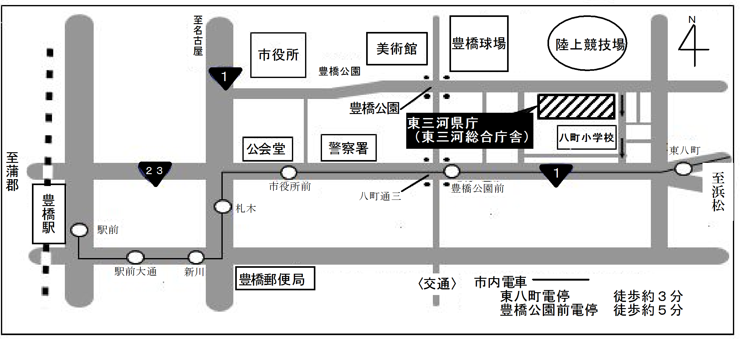**会場案内図　 〒440-8515　豊橋市八町通５－４　東三河総合庁舎2階大会議室**